Paradigma: Forma de afrontar y resolver un problema, método de trabajo

Tipos de paradigma
- Paradigma Imperativo (Como lo resuelvo)
  - Es el más antiguo (1950) y representativo
  - Manda órdenes, impera
  - Define ambiente, asigna memoria, ejecuta linealmente y da resultado
  - Se basa en la máquina de Turing y el concepto de von neumann
  - Habla de cambios de estado
  - Usa instrucciones
  - Usa procedimientos para resolver las cosas
  - La implementación de hardware suele ser imperativa
  - 3 conceptos claves:
    - Celdas de memoria
    - Asignación
    - Repetición
  - Tipos de programación imperativa:
    - Estructurada: Es imperativa, debe ser comprobable, modular y mantenible
    - Procedural: Es imperativa, usa procedimientos y subrutinas, cambia estados.
  - Ventajas de la programación imperativa:
    - Es simple
    - Es reutilizable
    - Fácil de seguir el flujo del programa
    - Puede ser modular
    - Necesita menos memoria que otros tipos
  - Desventajas de la programación imperativa:
    - Datos expuestos a todo el programa (Inseguro)
    - Difícil de relacionar con objetos reales
    - Difícil crear nuevos tipos de datos
    - Más importante el procedimiento que los datos
    - Difícil de testear los programas complejos (Puede llegar a ser imposible)
- Paradigma Declarativo (Que resuelve) “Pensamos como humano, la máquina resuelve y genera las instrucciones”
- Paradigma Inteligencia Artificial (Nuevo. nos dice que necesitamos, nos da órdenes)

Criterios de clasificación de lenguajes
- Nivel de abstracción:
  - Bajo Nivel: Programación a nivel de hardware, complejo de escribir. Ejemplo: Assembler
  - Nivel Medio: Mayor grado de abstracción pero con características de bajo nivel. Ejemplo c
  - Alto Nivel: Más parecido al lenguaje humano. Maneja conceptos, tipos de datos, etc. Totalmente portables e independientes de las características del cpu. Ejemplo: Java.

- Propósito:
  - Propósito general: Aptos para todo tipo de tareas. Ejemplo: c.
  - Propósito Específico: Diseñados para tareas específicas y concretas. Ejemplo: SIMULA.
  - Programación de sistemas: Diseñados para programar sistemas operativos o drivers. Ejemplo: c
  - Para scripting: Para realizar scripts. Ejemplo: JavaScript
- Evolución histórica:
  - Primera Generación: Código de máquina
  - Segunda Generación: Ensamblador y algunos lenguajes no estructurados como fortran.
  - Tercera Generación: La mayoría de los lenguajes modernos. Ejemplo: c, Java
  - Cuarta Generación: Lenguajes diseñados con propósitos concretos. Ejemplo: NATURAL, SQL
  - Quinta Generación: Lenguajes utilizados en inteligencia artificial. La idea es que se declare el problema y los datos y la máquina lo resuelva sola. Ejemplo: prolog
- Formas de ejecución:
  - Compilados (se compilan y ejecutan)
  - Interpretados (no se compilan)
  - Mixtos (se compila en un lenguaje determinado como bytecode y se corre en algún framework específico)
- Formas de desarrollar la tarea:
  - Imperativo
  - Declarativo
- Paradigmas de programación
  - Procedural
  - Orientado a objetos
  - Funcional
  - Lógico
- Lugar de ejecución:
  - Lenguaje de servidor
  - Lenguaje de cliente
- Concurrencia (no tiene nada ese)
- Interactividad:
  - Orientados a sucesos
  - No orientados a sucesos
- Determinismo:
  - Lenguajes deterministas (Todo lo anterior)
  - Lenguajes probabilísticos o No deterministas: Sirven para explorar grandes espacios y en la investigación teórica de hipercomputación

Traductores
Un traductor es un programa que recibe un código escrito en algún lenguaje y lo transforma a otro lenguaje. Por lo general traducen un código escrito en algún lenguaje de alto nivel en otro programa, llamado objeto, en código o lenguaje de máquina.
Hay 4 tipos de traductores diferentes:
- Ensambladores:
  - Traduce algo escrito en lenguaje ensamblador a lenguaje de máquina
  - Facilita la escritura de programas ya que es imposible escribir en binario
  - Sustituye todo el codigo por codigo binario
  - Utilizable en la actualidad cuando se requiere control directo de hardware
- PreProcesadores:
  - Traducen el código de un lenguaje de alto nivel a otro para que pueda ser pasado a lenguaje de máquina
  - No analiza el texto original si no que lo divide para formar macros
  - Puede eliminar comentarios, incluir archivos y ejecutar sustituciones de macros
- Compiladores:
  - Traduce un código escrito en un lenguaje de alto nivel a un lenguaje de nivel inferior para que la máquina lo pueda interpretar
  - Usualmente el segundo lenguaje es el lenguaje de máquina pero pueden existir lenguajes intermedios
  - 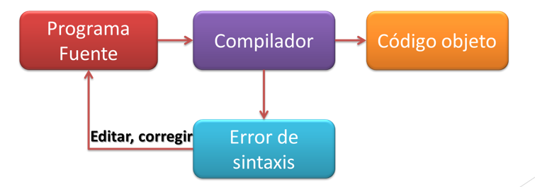
  - Existen múltiples compiladores para un solo lenguaje
  - El compilador traduce sentencia a sentencia el programa fuente
  - Etapas del proceso de compilación:
    - Edición: Escribe el programa empleando un lenguaje y un editor y nos da el código fuente de nuestro programa
    - Compilación: Traduce dicho código fuente a código de máquina. En caso de encontrar un error, para y hay que corregirlo
    - Linkeado o enlace: Une el archivo objeto generado en la fase de compilación con rutinas internas del lenguaje para crear el ejecutable. Hay 2 tipos de linkeado:
      - Estático Añade librerías a nuestros binarios compilados para generar el ejecutable
      - Dinámico: No añade librerías si no que hace que se carguen en memoria en el momento en que se necesiten
  - 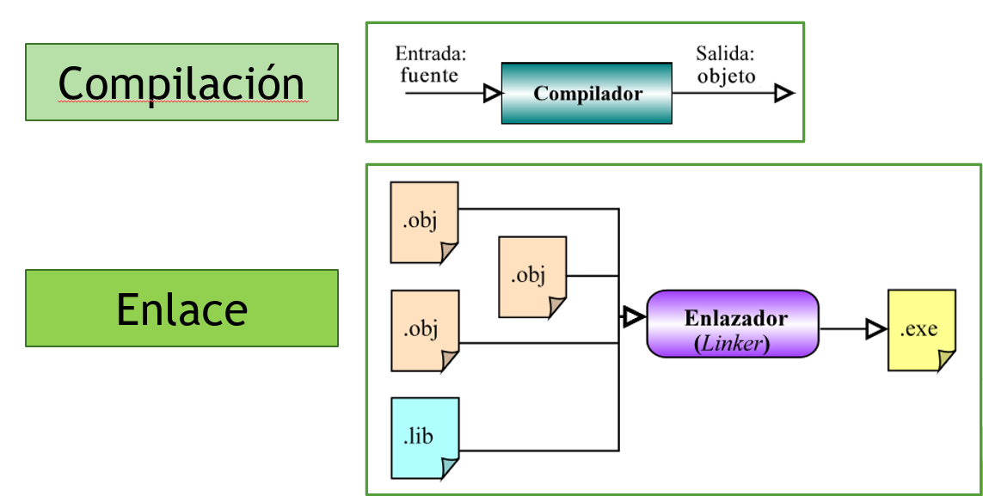
  - Partes de un compilador:
    - Front end: Es lo que analiza el código, comprueba su validez, genera el árbol de derivación y completa los valores de la tabla de símbolos. Suele ser independiente de la plataforma y se lo conoce como fase de análisis
    - Back end: Es la parte que genera el código máquina. Es específico de cada plataforma y se basa en los resultados de la fase anterior.
    - Esta división en front y back permite que estos sean utilizados en varios lenguajes y plataformas distintas
    - El código generado en el back end necesita un linker para ser ejecutado
  - Tipos de compiladores:
    - Cruzados: Generan código para un sistema distinto del que están funcionando
    - Optimizadores: Optimizan el código
    - De una sola pasada: Generan el código máquina a partir de una única lectura del código fuente
    - De varias pasadas: Generan el código máquina a partir de varias lecturas del código fuente
    - JIT (just in time): Son parte del intérprete y compilan partes del código cuando son necesarias
  - 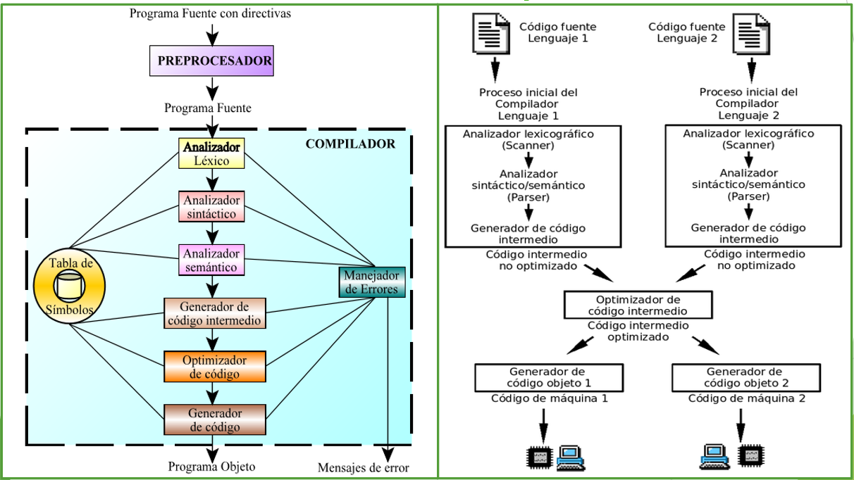
  - Ventajas de compiladores:
    - Producen código optimizado
    - Generan una ejecución más veloz
    - Información de errores más detallada
  - Desventajas de compiladores:
    - Se debe ejecutar muchas veces el código fuente para ver los cambios
    - Mayor consumo de memoria
- Intérpretes:
  - Procesa y traduce cada instrucción o sentencia de un lenguaje de alto nivel a código de máquina y después ejecuta
  - Solo realizan la traducción a medida que sea necesaria y no suelen guardarla
  - Facilitan la búsqueda de errores ya que se puede interrumpir la traducción en cualquier momento y puede modificarse sobre la marcha
  - Permite que un solo código funcione en sistemas diferentes
  - Un programa interpretado suele ser más lento que un programa compilado pero más flexible
  - Permite ofrecer un entorno no dependiente de la máquina (Comúnmente conocido como máquina virtual)
  - Para mejorar el rendimiento a veces se compacta el código fuente para luego ser traducido
  - Los intérpretes realizan 2 operaciones:
    - Traducen el código a un formato interno
    - Ejecutan/Interpretan la traducción
    - 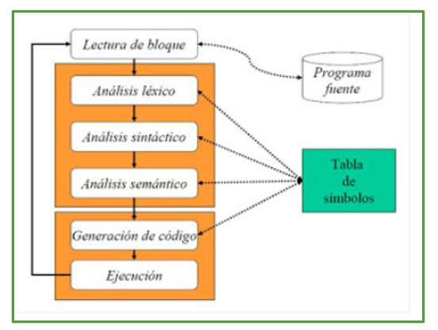
  - Tipos de intérpretes:
    - Puros: Analizan y ejecutan sentencia a sentencia todo el programa fuente. Utilizados en lenguajes simples, no usan mucha memoria ya que van línea a línea pero al detectar un error deben volver a comenzar el proceso.
    - Avanzados: Incorporan un paso previo al análisis de todo el programa. Generan un lenguaje intermedio que es ejecutado por ellos mismos. Con esto consiguen un mejor manejo de errores.
    - Incrementales: Utilizado cuando el código fuente tiene objetos o funciones que no pueden ser compiladas directamente. Para interpretarlos, primero compila las partes estáticas y luego intenta compilar las partes dinámicas o reemplazarlas y recompilarlas.
  - Ventajas de los intérpretes:
    - Fácil depuración
    - En algunos lenguajes permiten añadir código durante la ejecución
    - Fácil de interrumpir
    - Fácil de modificar y ejecutar nuevamente
    - Necesita menos memoria que un compilador
    - Facilita la búsqueda de errores
  - Desventajas de los compiladores:
    - Lentitud de ejecución
    - Cada instrucción debe ser traducida tantas veces como sea ejecutada
    - Durante la ejecución, el intérprete reside en memoria ya que no guarda código objeto.
- Diferencias entre intérprete y compilador:
  - Intérprete traduce instrucciones a un lenguaje intermedio y el compilador traduce directo a código máquina
  - El intérprete traduce linea a linea y el compilador todo el programa
  - El intérprete detecta errores y permite su depuración mientras interpreta, el compilador da un reporte al final de la compilación.
- Similitudes entre intérprete y compilador:
  - Ambos están disponibles en la mayoría de los lenguajes.

